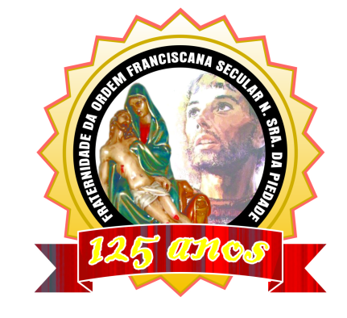

133 Anos

**79 ANOS**

“**C**aminhando com São Francisco”.

**JULHO 2019.**

**ANO 11 MÊS 07**

**Colaboração: Lygia Margarida de Argollo Bastos.**

**----------------------------------------------------------------------------------------------------------------------**





Depois de muitos eventos no mês de junho o novo mês chega com menos atividades. Aproveitamos para realizar algumas reuniões com as moradoras, visitando as Alas e conversando sobre as nossas metas para a nova gestão que está se iniciando.

Fomos muito bem acolhidas, falamos de diversos assuntos e ouvimos as suas colocações e sugestões.

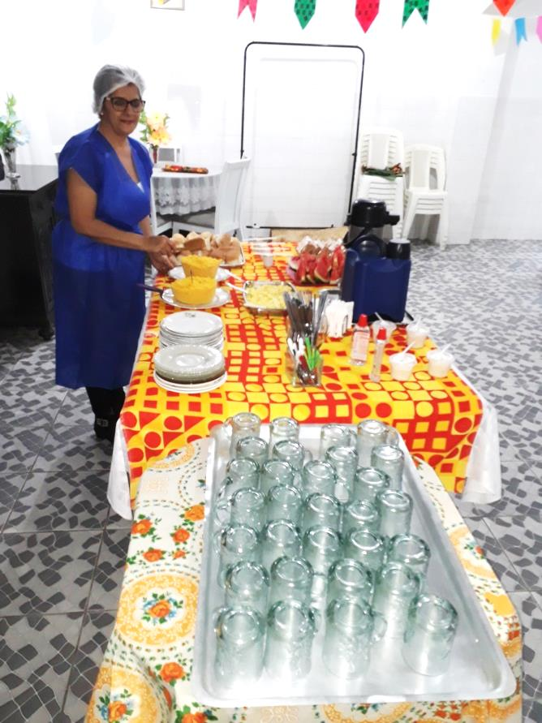 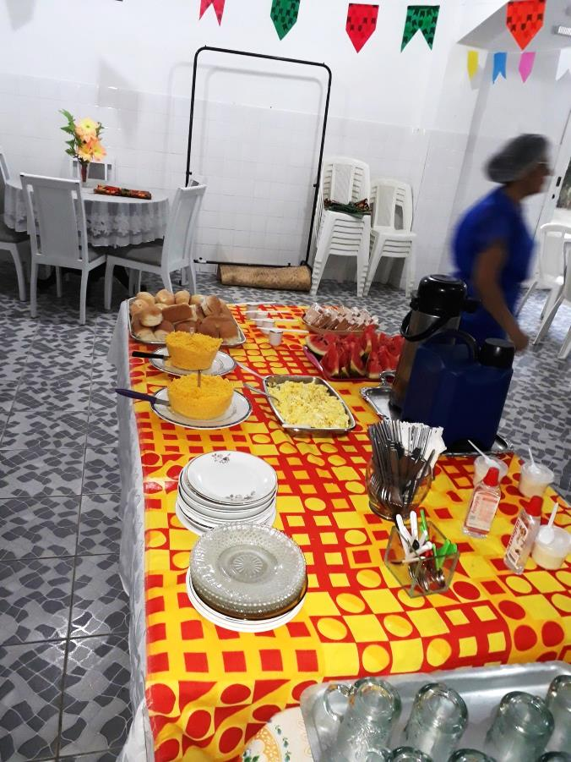

No dia oito de julho, Suely preparou com a funcionária Ana o café da manhã para as moradoras, no refeitório. As que desceram gostaram

e continuaremos servindo o desjejum das sete e trinta as oito e trinta.

a

 

Os Frades Capuchinhos **Frei Idario, Frei Rafael Pereira, Frei Rafael Froés, Frei Luan, Frei Ícaro** fizeram a Profissão Perpétua no Santuário Arquidiocesano Nossa Senhora da Piedade, no dia 15 de julho em uma belíssima cerimônia presidida pelo Ministro Provincial Frei Liomar Pereira. Vieram Frades de muitas cidades e o templo ficou cheio de familiares, convidados e Capuchinhos. Nós da OFS Piedade também estivemos presentes para abraçar os irmãos.

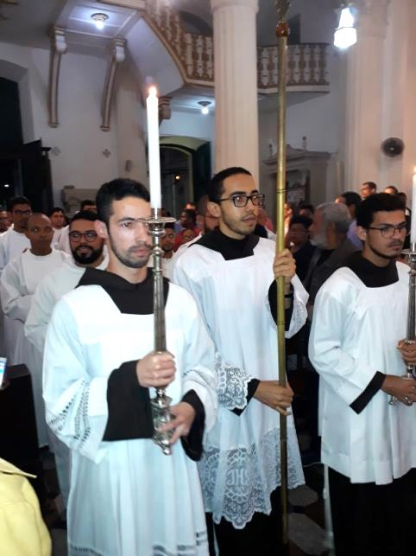 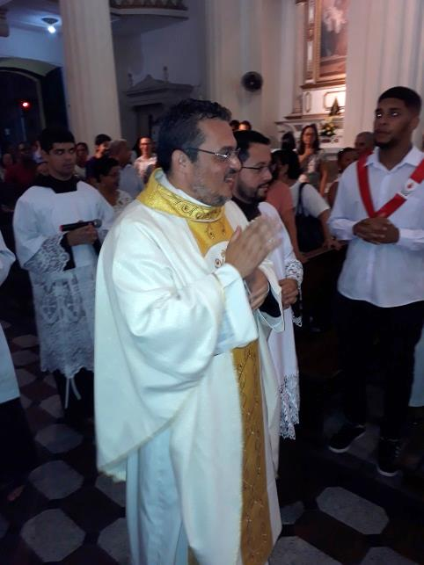 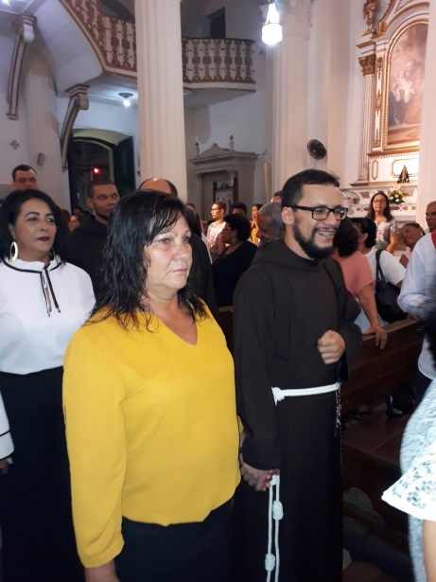

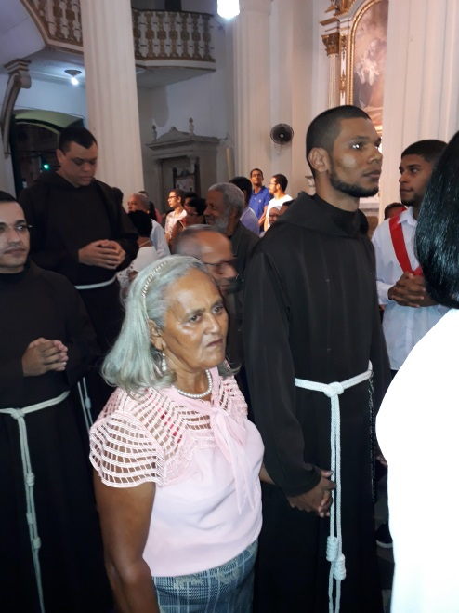 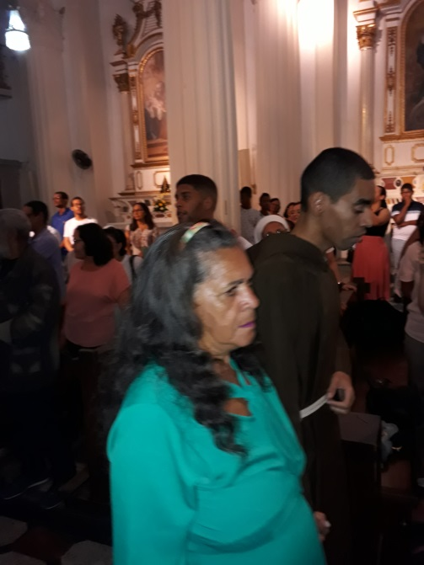 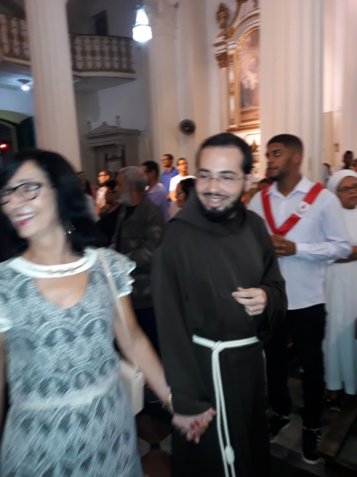

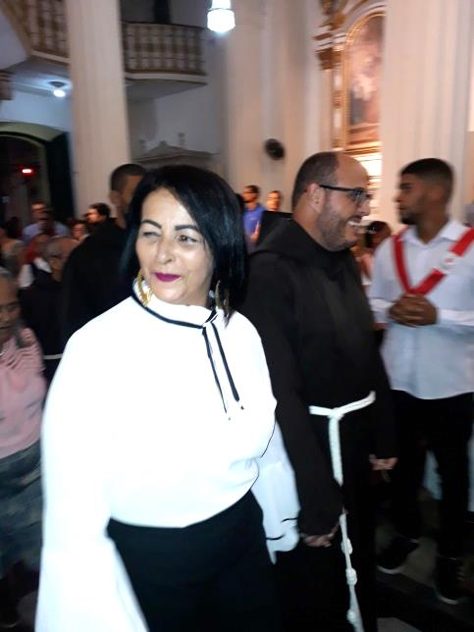

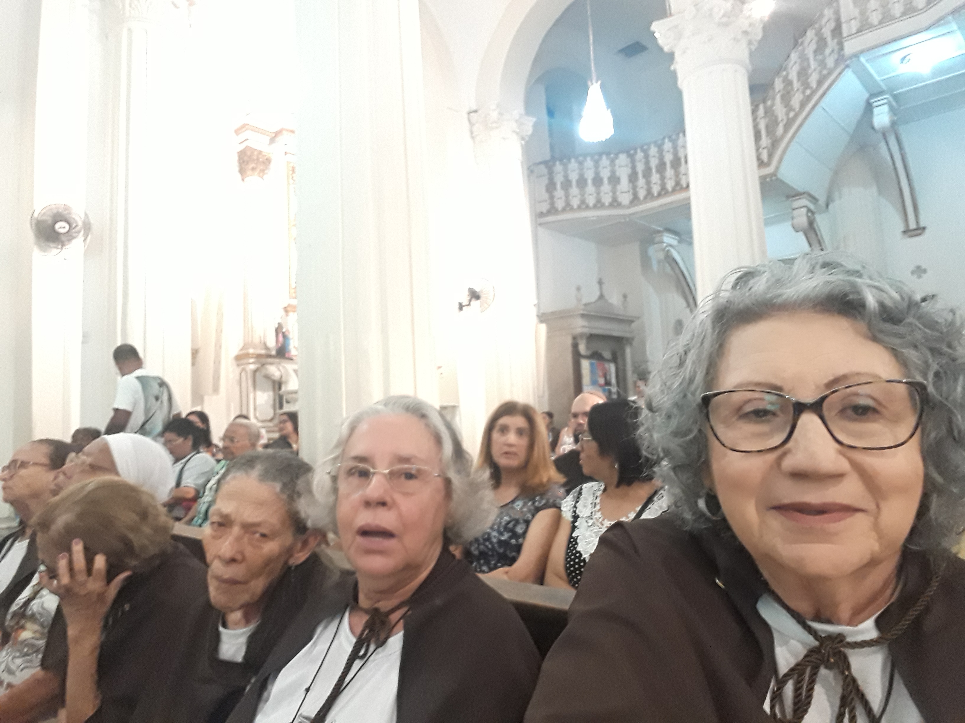

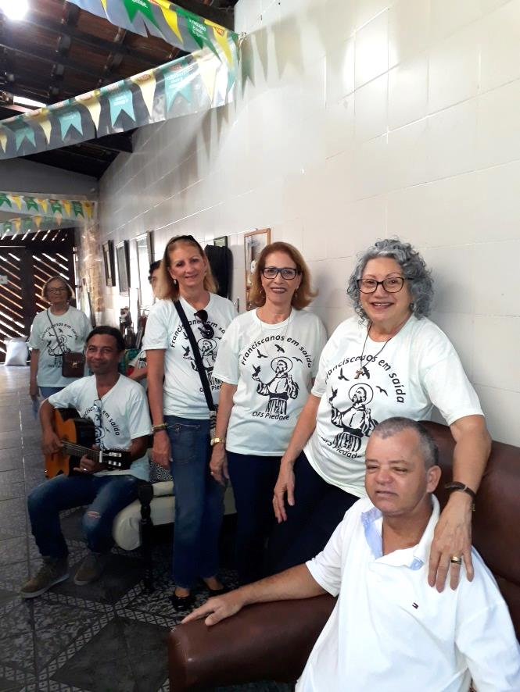



Dia 16 de julho o Grupo “Franciscanos em Saída” saiu para cantar no “Lar Frei Lucas” na Baixa do Bonfim onde vivem vinte idosos, homens e mulheres. A maioria deles se encontra no leito e ficaram felizes ouvindo as canções que eles sabiam de cor e cantarolavam. Duas senhorinhas nos pediram os livretos das músicas para cantarem depois. Muito gratificante! Levamos lanche e material de limpeza.

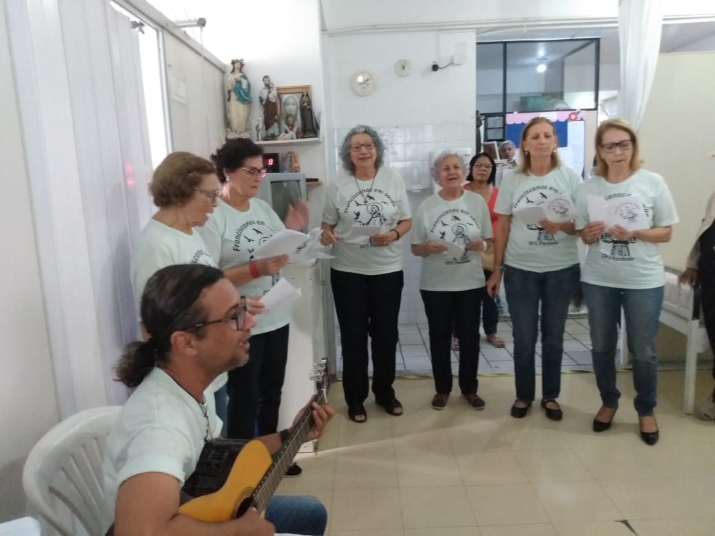

Dia 30 a Enfermaria São Pio do AMMA

recebeu o Grupo Franciscanos em Saída para uma apresentação. As moradoras da Ala Santo Antònio e de outras, também estiveram presentes. Bateram palmas, se alegraram, cantaram conosco. Foi uma tarde deliciosa! No final foi servido um lanche.

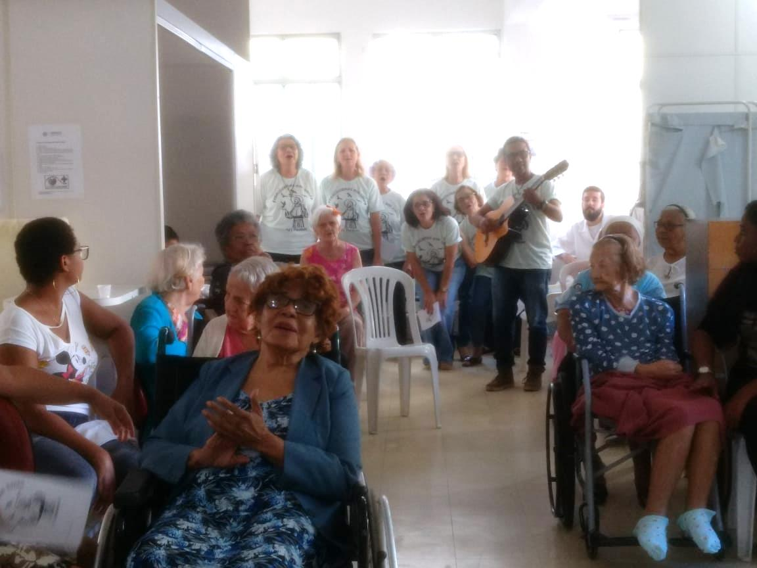 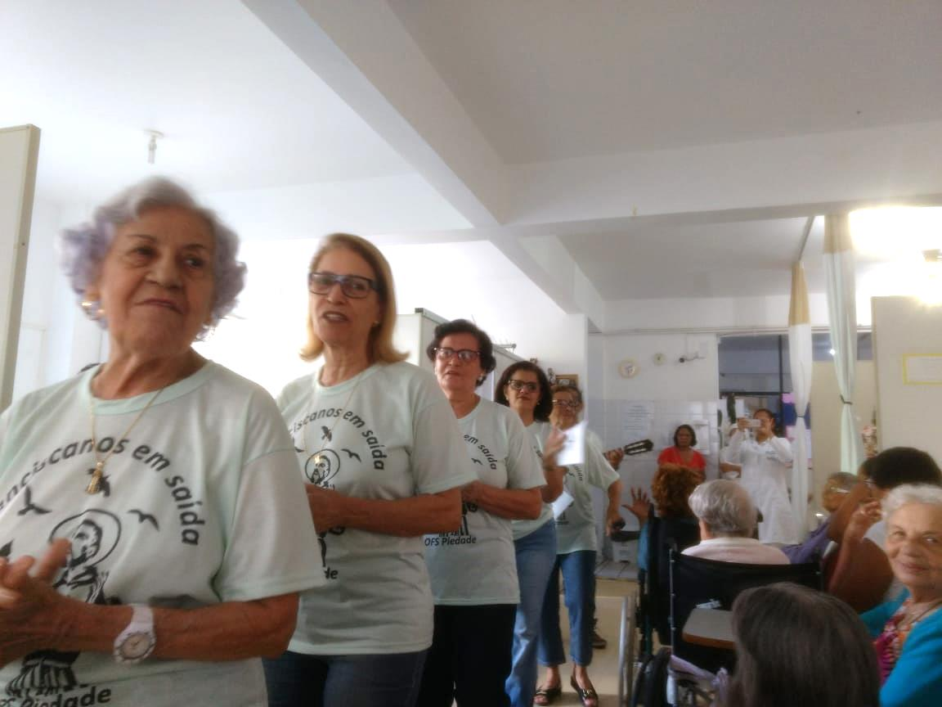

**Dia 31 de julho recebemos na Capela São Francisco de Assis do Abrigo Mariana Magalhães a visita do Quadro Peregrino do Coração de Jesus que o Apostolado da Oração levou até lá. As amigas Cecília e Jorgina do Santuário de N. Sra. da Piedade juntamente com outros membros estiveram com os Irmãos Franciscanos fazendo orações e com lindos cantos. O Quadro ficou todo o dia e a noite, até a manhã do dia 31.**

**À tarde do dia 30 os funcionários e amigos Moisés e Oberdan levaram Coração de Jesus para visitar as moradoras em seus quartos e também na enfermaria. Muito e uma bênção para a Casa e todos os que lá vivem e trabalham.**

**“Sagrado Coração de Jesus fazei o nosso coração semelhante ao Vosso”!**

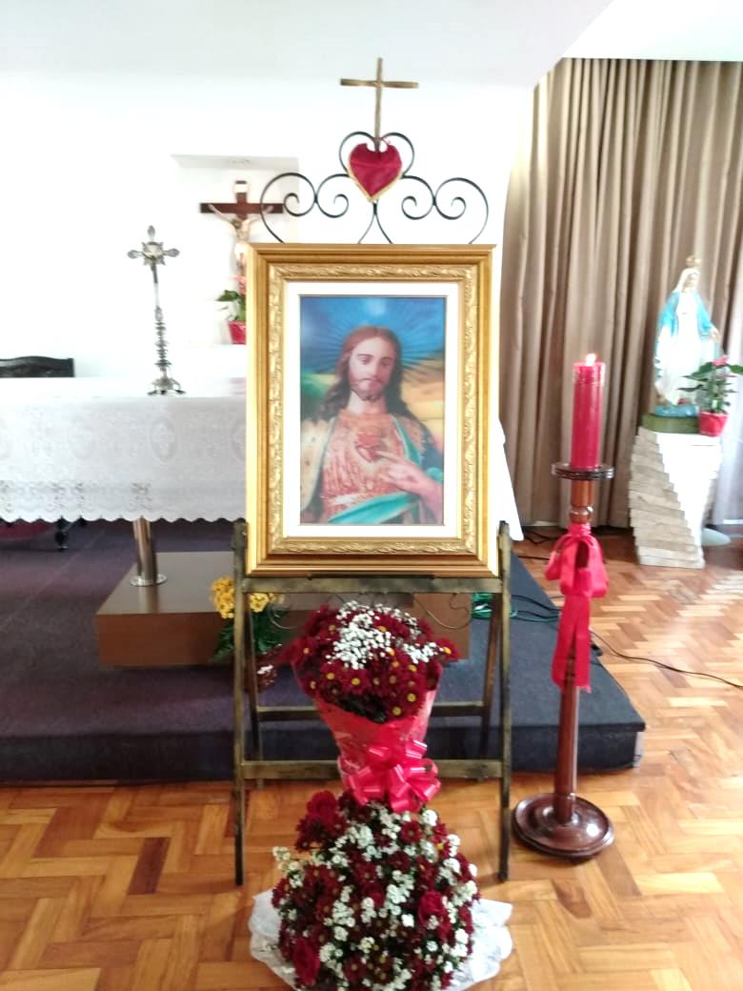 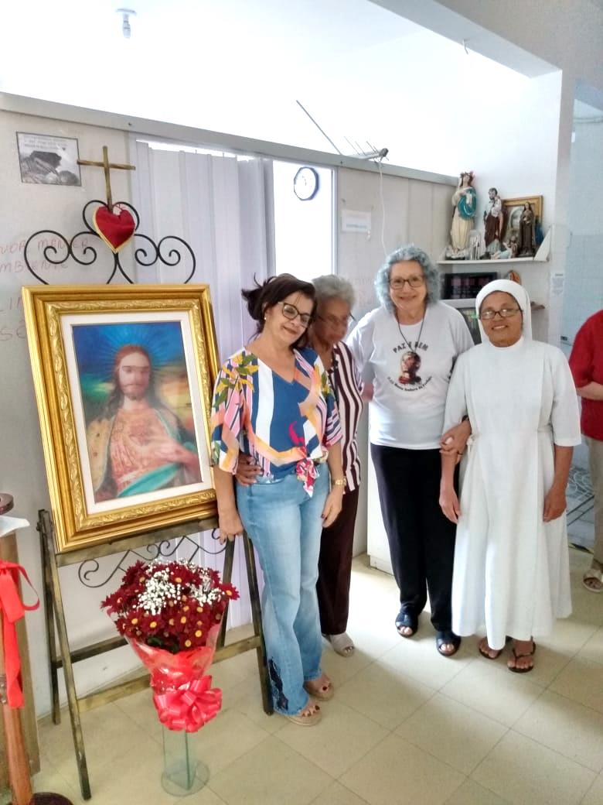 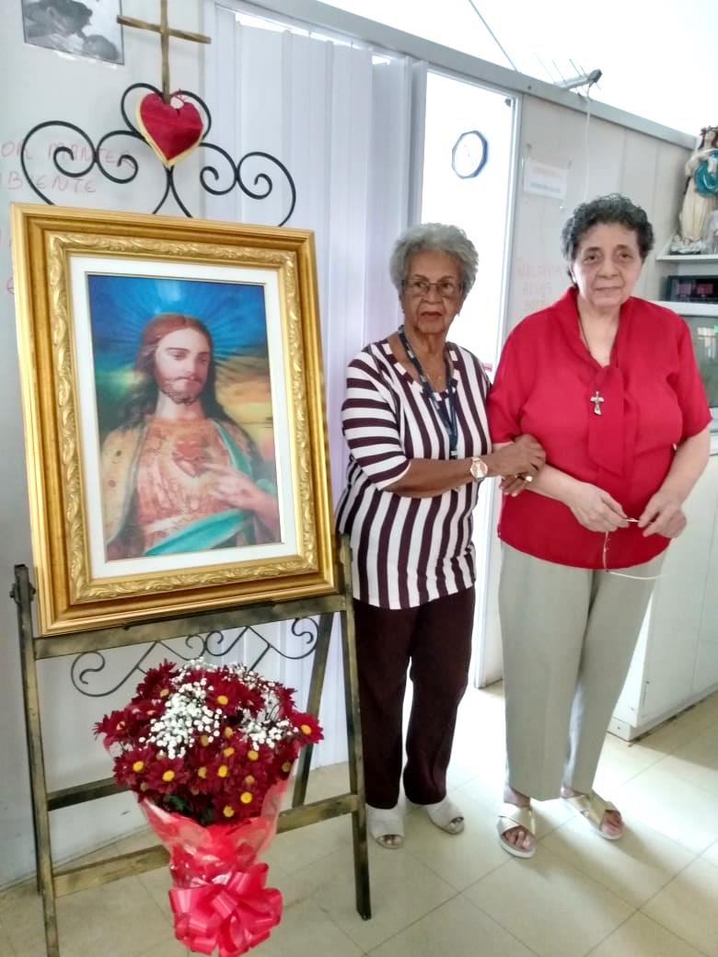

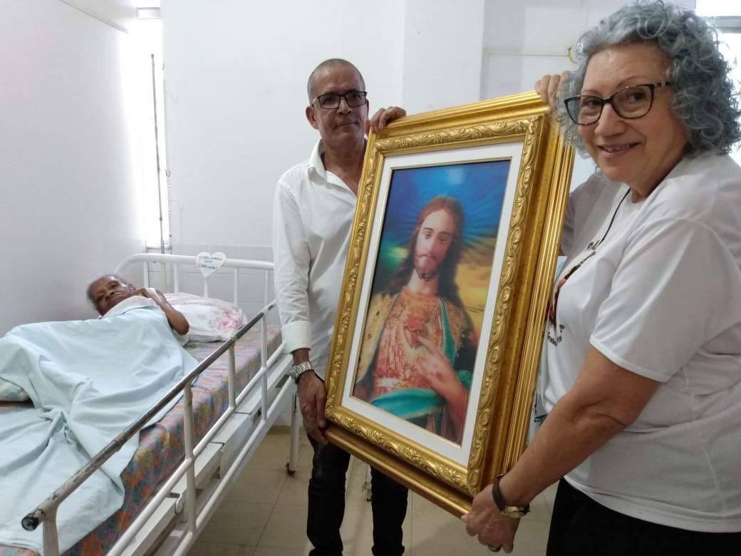 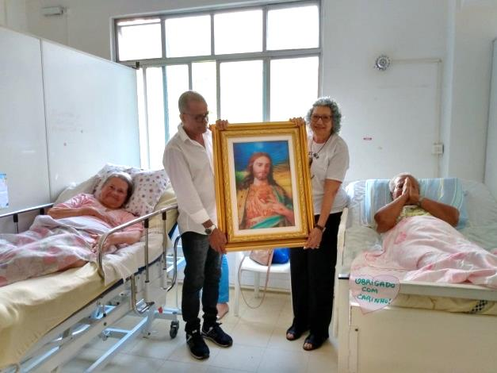

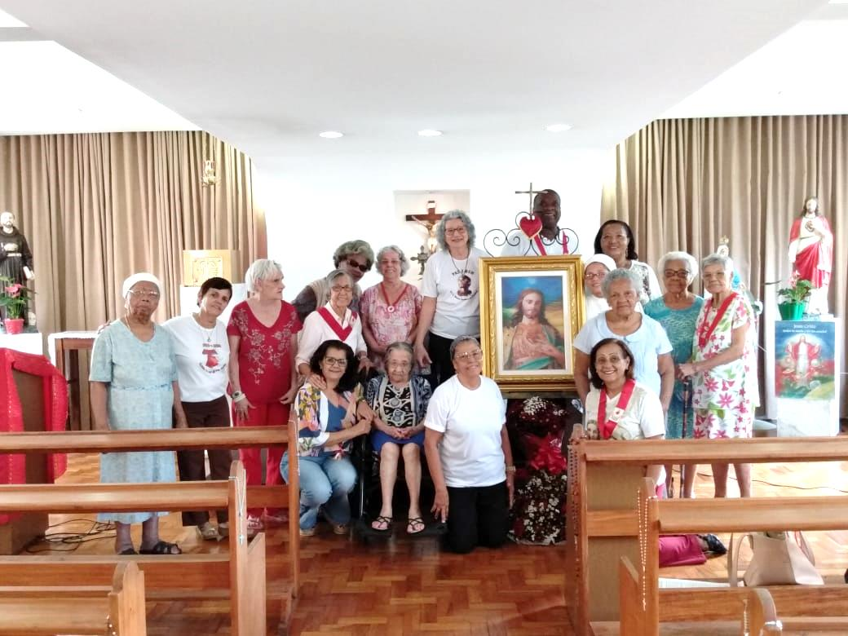 

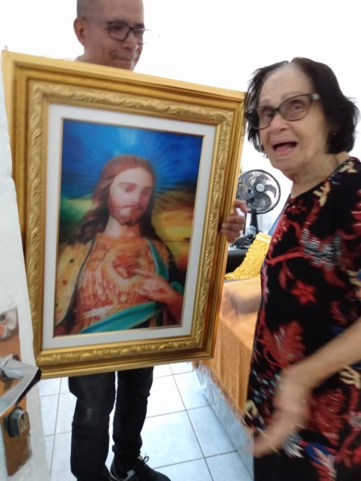 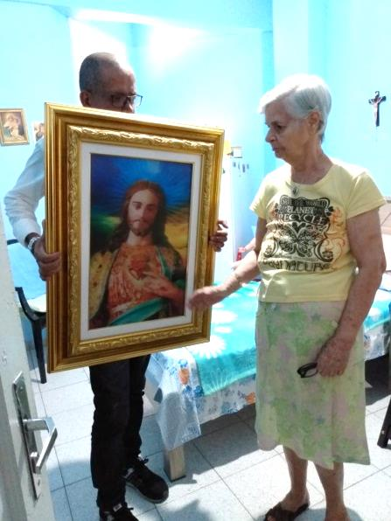 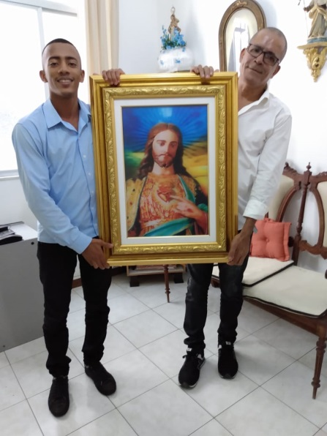

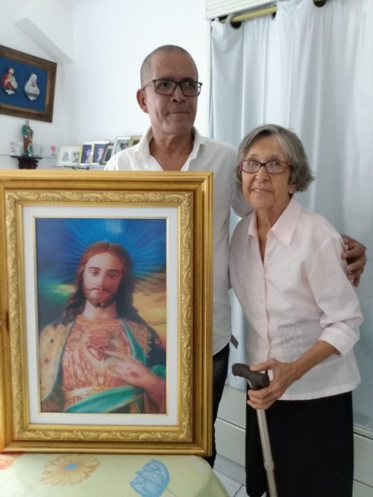 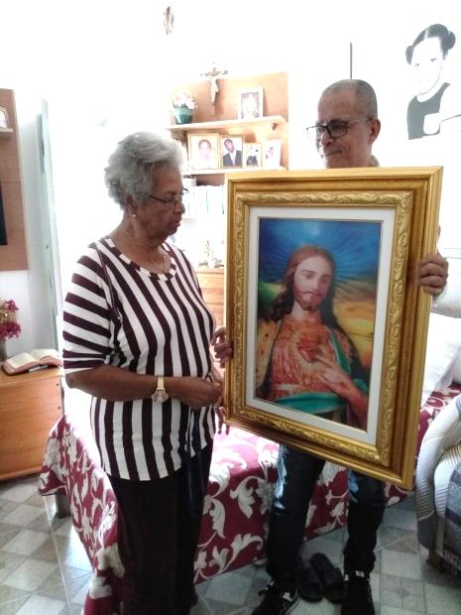

**PARABÉNS, FELICIDADES! ANIVERSARIANTES MÊS DE JULHO.**



|  |  |
| --- | --- |
| **Nome**    **HILDA DE ALMEIDA COSTA**  **IZABEL CRISTINA N. MENEZES**  **CECÍLIA DE SENA BRITO**  **FREI MÁRIO ERKY - OFM Cap.**  **MARIA CELESTE DE SANTANA**  **MARIA DAS DORES P. M. OLIVEIRA**  **MARIA DE LOURDES DA S. SOUZA**  **RISOLETA PEREIRA DE JESUS**  **EDITH RODRIGUES DA SILVA**  **FREI RUBIVAL BRITTO OFM Cap.**  **JOSÉ RODRIGUES JÚNIOR** | **Data**  **03**  **04**  **09**  **11**  **13**  **14**  **15**  **19**  **19**  **21**  **23** |

**Santos franciscanos**

**Julho**

04     Santa Isabel de Portugal

08     Bem - aventurado Gregório Grassi, Bispo, e Companheiros, Mártires

09     São Nicolau Pick, São Vilaldo, e seus Companheiros, Mártires

10     Santa Verônica de Giuliani, Virgem

12     São João Jones e São João Wall, Presbíteros e Mártires

13     Bem - aventurada Angelina de Montegiove, Religiosa e Fundadora

14     São Francisco Solano, Presbítero

15     São Boaventura, Bispo e Doutor da Igreja

21     São Lourenço de Bríndisi, Presbítero e Doutor da Igreja

23     Bem - aventurada Cunegundes, Religiosa

24     Bem - aventurada Luísa de Sabóia, Religiosa

 Bem - aventurado Antônio Lucci, Bispo

27     Bem - aventurada Maria Madalena Martinengo, Virgem

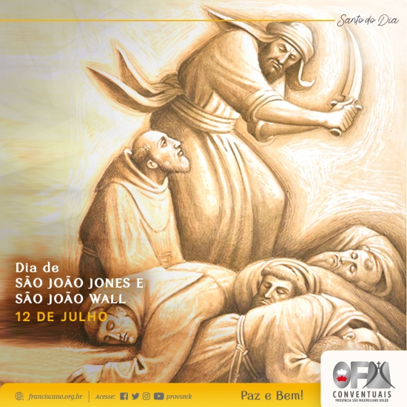

**São João Jones**

São João Jones nasceu na Inglaterra de uma boa família católica, mas num período conturbado. Após a separação da Igreja da Inglaterra da Igreja de Roma, o rei Henrique VIII perseguiu os católicos, que não o reconheciam no direito de proclamar-se chefe de uma religião do Estado. Sob ele caiu, entre outros, o bispo John Fisher, o chanceler Sir Thomas Moro, o Beato João Forest, João Jones e João Wall. Aos católicos era proibida qualquer atividade religiosa.

Ingressou na Ordem dos Frades Menores. Ao se destacar entre os seus confrades pela sua simplicidade e espiritualidade, foi enviado à Roma, no convento franciscano de Araceli, no Campidoglio, Itália. Poderia ter permanecido na Itália vivendo tranquilamente, mas ele pediu para voltar à Inglaterra e não quis o País de Gales, onde havia maior tolerância religiosa, mas Londres, o centro irradiador da Reforma Anglicana. Na capital inglesa, conseguiu fazer sua atividade missionária por um bom tempo sob o nome falso de John Buckley, até ser pego pelos chamados “caçadores de padres”. Foi cruelmente torturado e mantido na prisão por dois anos aguardando julgamento.

Finalmente, em julho 1598, houve o processo do frade franciscano acusado de ser ordenado no exterior e voltar ilegalmente para a Inglaterra para sublevar o povo. O frei se defendeu, “Eu sou um frade franciscano e sacerdote de Cristo, vim à Inglaterra para conquistar o maior número possível de almas para Jesus. Se este é um crime, eu sou o primeiro a acusar-me e estou pronto para dar a vida pela fé católica e pelo primado do Romano Pontífice”. Foi a confissão que eles esperavam. A sentença foi dada imediatamente. Na época, ele tinha 39 anos. Foi canonizado por Paulo VI no dia 25 de outubro de 1970.

Fontes: [Franciscanos](http://franciscanos.org.br/?p=59346), [Fraternidade de São Gilberto](http://fraternidadesaogilberto.blogspot.com/2012/07/sao-joao-jones-martir.html) e [Fraternidade Franciscana São Boaventura](http://www.franciscanosrondinha.com.br/noticias/visualizar-noticia.vm?id=90236975).

**São João Wall**

São João Wall nasceu em 1620 no município de Preston, na Inglaterra. Era de uma família com boas condições financeiras e bastante cristã. Em 1641, ingressou no colégio de Donai, em Portugal, onde recebeu a ordenação sacerdotal em 1645. Após cumprir um curto período de missão pelas regiões da Inglaterra, retornou a Donai a fim de receber o hábito dos Irmãos Menores no convento de São Boaventura, onde obteve o nome religioso de Frei Joaquim de Santa Ana. Dedicou-se com muito amor à missão de difundir o catolicismo pela Inglaterra, estabelecendo-se em Harvington Hall, no condado de Worcester e ali exerceu por mais de 22 anos suas funções sacerdotais.

Em dezembro de 1678, foi capturado como conspirador papista sob a acusação de Titus Oates, inventor de um plano em que os católicos assassinariam o Rei Charles II. João Wall se recusou decididamente a prestar juramento de supremacia, sendo por isso recolhido na prisão de Worcester. Ficou preso por 5 meses sob grandes sofrimentos e humilhações. Foi condenado à morte em 25 de abril de 1678 pelo juiz Atkins que o acusou de alta traição ao Reino. Por fim, foi martirizado em no dia 22 de agosto de 1679. Antes de subir ao patíbulo, escreveu um longo discurso, no qual tratou de seu processo e de sua condenação e o entregou a um amigo para que o fizesse imprimir. Logo, o texto foi publicado em Londres no ano de 1679, gerando grande repercussão.

Foi a única vítima que sofreu o martírio pela fé em Worcester. Seu corpo foi sepultado em um cemitério anexo à igreja de São Osvaldo de Worcester. Sua cabeça, em sinal de veneração, foi transladada para o convento dos franciscanos de Donai. São João Wall foi canonizado por Paulo VI no dia 25 de outubro de 1970.

Fonte: [Santos Franciscanos](http://ffb.org.br/santosfranciscanos/sao-joao-wall).